ACADEMIA CELIA

O proyecto consiste nunha aplicación feita en python que xestione os alumnos que se matriculan nunha academia de clases particulares. Unha simple ferramenta para ter mellor organizados os alumnos entrantes e saintes novos de cada mes. A aplicación recolle os datos dos alumnos e almacénaos nunha base de datos SQLite3 quedando ordeados por un ID como primarey key.

A interfaz é sinxela e moi intuitiva para calquer tipo de consumidor de esta misma:

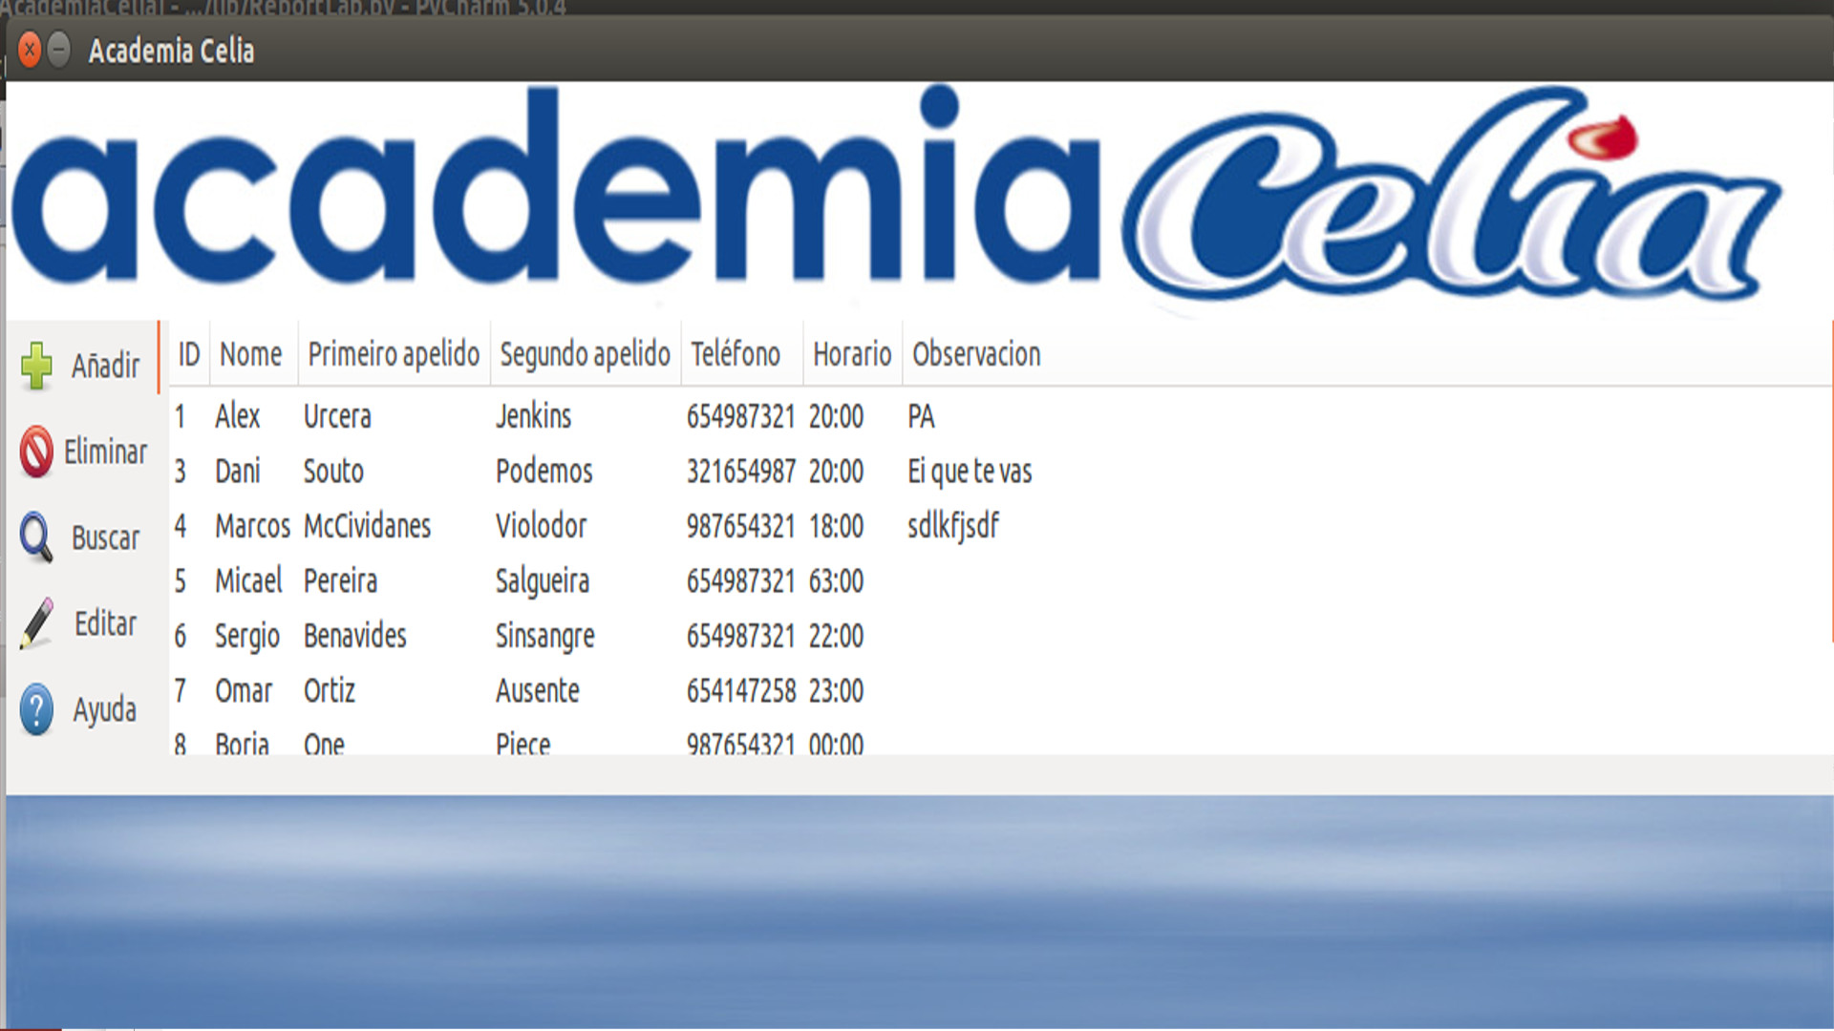
Todo se desenvolve esta interfaz, e todos as funcións estan implementadas aquí, cada unha chamando á sua funcion .glade e os seus eventos correspondentes. Aquí vemos a aplicación de inicio.
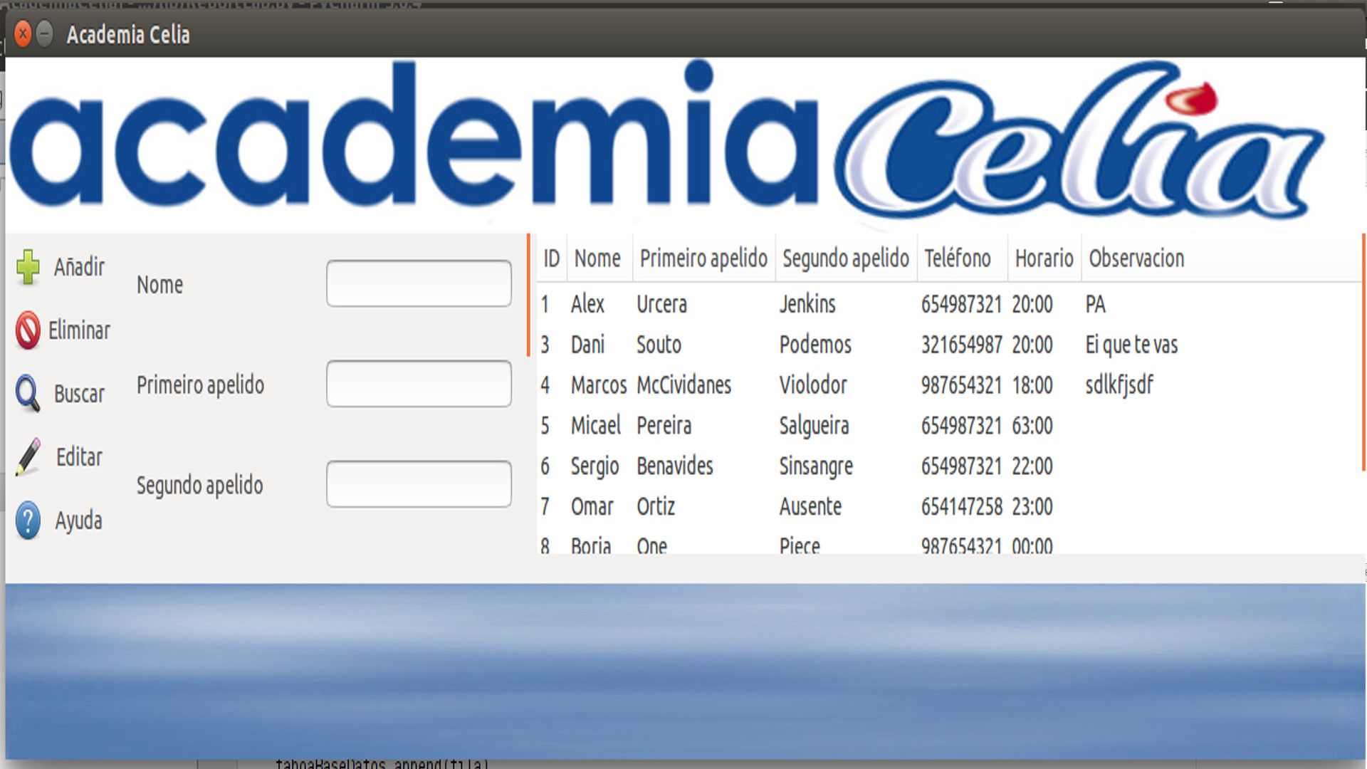

Aquí vemos a pestana añadir, donde se deben cubrir todos os campos correctamente para que inserte unha fila, se non dará unha mensaxe de erro.

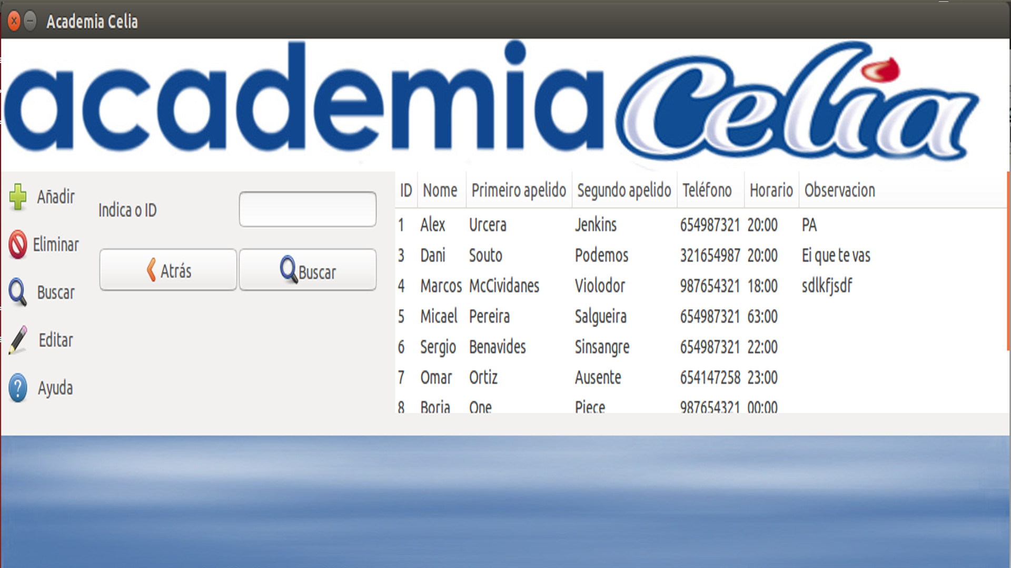
Introducindo o ID correspondente, filtraremos a táboa a un único resultado específico, xa que o ID é primarey key, e polo tanto non pode repetirse.

O resto de pestanas son prácticamente iguais de sinxelas e intuitivas, pero a pesar de esto, cabe destacar a parte de axuda, a licencia, e a creacion de informes.

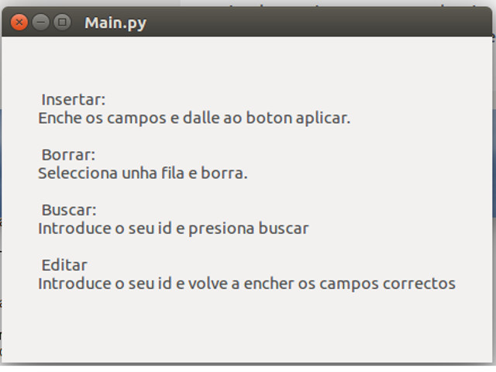
Unha pequena axuda por se alguén non entende as funcións.

A licencia é un arquivo legal que toda aplicación debe levar para o seu uso correcto e legal. Para este proxecto simplemente copiei unha da páxina de GNU que é a que mellor se axusta ao meu tipo de aplicación, aquí deixo un fragmento:

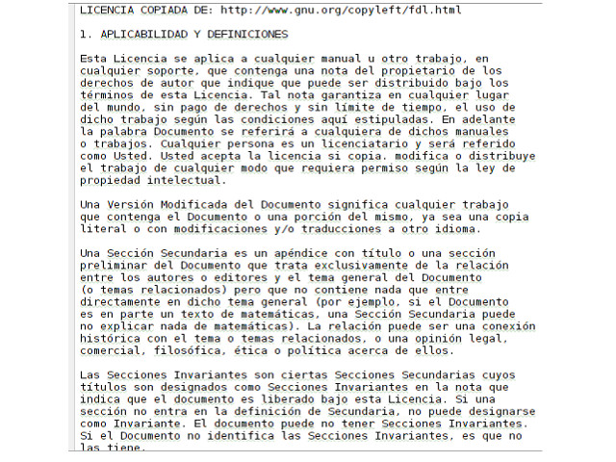

Por último, a creación de informes (ReportLab) que ven embebida nunha clase da aplicación directamente. Se executamos esta clase xenéranos un informe dos datos contidos na dase de datos Alumnos.

Ata aquí a presentación!

